Anul școlar 2020/2021
Limba modernă 1: engleză
Limba modernă 2: franceză / germană
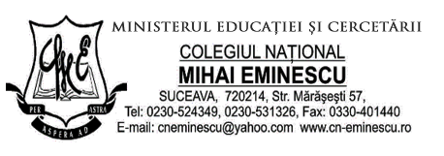

Clasa a IX-a H
profilul pedagogic, specializarea învățător - educatoare
Diriginte, prof. Gorban Cojocariu Ancuţa

Nr.  crt. | Numele și prenumele  elevilor | Limba  1 | Limba  2
 | ANCUŢA A.E. ALEXIA GABRIELA | E | G
 | BARBIR V. IUSTINA EUGENIA | E | F
 | BIZUM ŞUTU A. VANESSA NICOLA | E | G
 | BOCA I. IFTIMIA | E | F
 | BOICU G.C. TEODORA | E | F
 | CANCIUC C.O. DELIA IOANA | E | G
 | CIUC G.R.P. ANA ELENA | E | G
 | CLIPA S.T. TEODORA | E | G
 | CORDUȘ D. ANA-MARIA | E | G
 | COZMIUC D.G. DENISA IOANA | E | F
 | CRĂCIUN F. F. CĂTĂLINA FLORENTINA | E | F
 | CREANGĂ N. ALEXANDRA | E | F
 | DASCĂLU P.O. MARIA BIANCA | E | G
 | DRUGĂ C. LARISA | E | G
 | FLORESCU V.V. MARA-GABRIELA | E | F
 | HALIP D. IULIA MARIA | E | F
 | HALIP I. IONELA | E | G
 | HOZA S.I. NAOMI | E | G
 | HOZA S.I. SARA | E | G
 | ILIE D.A. ADRIANA ELENA | E | F
 | LUPAŞCU D. MARIA-LOREDANA | E | G
 | MIHALEA I. FLORIN COSMIN | E | F
 | NICŞAN G. MELANIA TEODORA | E | G
 | PANDELICĂ C. AMBRA DALIA | E | G
 | POMOHACI G. MARIA DANIELA | E | F
 | ROTARU S. DEBORA | E | G
 | SCRIBAN E.P. ALECSIA ILINCA | E | G
 | SPATARIU F. DENISA MARIA | E | G
 | ŞTIRBU M. RODICA MARINELA | E | G
 | TORAC D.V. PAULA CĂTĂLINA | E | G

